Прайс-лист

ФАСАДНАЯ ОБЛИЦОВОЧНАЯ ПАНЕЛЬ
 |  | Наименование продукта | Размер (мм) | Ед. | Уп-ка | Склад | Цена
 | 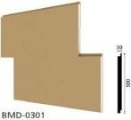 | Фасадная облицовочная панель (Гладкая) | 2000*470*30 | шт. | 8 | • | 630р.
 |  | Фасадная облицовочная панель (Гладкая) | 2000*470*40 | шт. | 6 | • | 730р.
 | 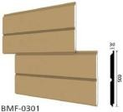 | Фасадная облицовочная панель (Руст 250 мм) | 2000*470*30 | шт. | 8 | • | 630р.
 |  | Фасадная облицовочная панель (Руст 250 мм) | 2000*470*40 | шт. | 6 | • | 730р.
 | 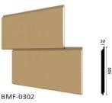 | Фасадная облицовочная панель (Руст 500 мм) | 2000*470*30 | шт. | 8 | • | 630р.
 |  | Фасадная облицовочная панель (Руст 500 мм) | 2000*470*40 | шт. | 6 | • | 730р.
 | 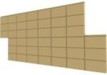 | Фасадная облицовочная панель (Кирпич) | 2000*470*30 | шт. | 8 | • | 680р.
 |  | Фасадная облицовочная панель (Кирпич) | 2000*470*40 | шт. | 6 | • | 780р.

ПРЯМОЙ НАЛИЧНИК
 |  | Наименование продукта | Размер (мм) | Ед. | Уп-ка | Склад | Цена
 | 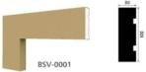 | Прямой наличник | 30*100 | м.п. | 72 | • | 188р.
 | 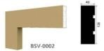 | Прямой наличник | 40*120 | м.п. | 38 | • | 216р.
 | 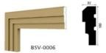 | Прямой наличник | 32*100 | м.п. | 78 | • | 202р.
 | 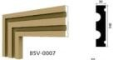 | Прямой наличник | 30*140 | м.п. | 50 | • | 258р.
 | 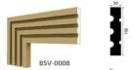 | Прямой наличник | 30*150 | м.п. | 48 | • | 268р.
 | 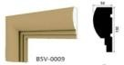 | Прямой наличник | 50*130 | м.п. | 34 | • | 268р.

ПРЯМОЙ НАЛИЧНИК
 |  | Наименование продукта | Размер (мм) | Ед. | Уп-ка | Склад | Цена
 | 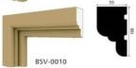 | Прямой наличник | 55*100 | м.п. | 44 | • | 258р.
 | 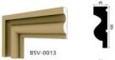 | Прямой наличник | 45*150 | м.п. | 38 | • | 268р.
 | 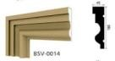 | Прямой наличник | 45*180 | м.п. | 32 | • | 324р.
 | 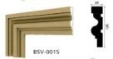 | Прямой наличник | 30*120 | м.п. | 72 | • | 188р.
 | 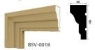 | Прямой наличник | 60*140 | м.п. | 32 | • | 376р.
 | 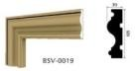 | Прямой наличник | 30*105 | м.п. | 84 | • | 154р.
 | 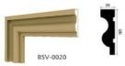 | Прямой наличник | 30*105 | м.п. | 84 | • | 154р.
 | 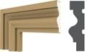 | Прямой наличник | 45*170 | м.п. | 32 | • | 296р.
 | 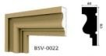 | Прямой наличник | 60*170 | м.п. | 26 | • | 348р.
 | 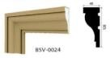 | Прямой наличник | 45*120 | м.п. | 60 | • | 244р.
 | 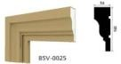 | Прямой наличник | 50*150 | м.п. | 40 | • | 215р.
 | 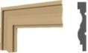 | Прямой наличник | 25*150 | м.п. | 72 | • | 110р.
 | 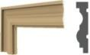 | Прямой наличник | 25*118 | м.п. | 100 | • | 100р.

УЗКИЙ НАЛИЧНИК
 |  | Наименование продукта | Размер (мм) | Ед. | Уп-ка | Склад | Цена
 | 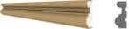 | Узкий наличник | 30*75 | шт. | 112 | • | 164р.
 | 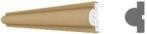 | Узкий наличник | 40*70 | шт. | 96 | • | 164р.
 |  | Узкий наличник | 30*50 | шт. | 138 | • | 164р.
 |  | Узкий наличник | 100*100 | шт. | 40 | • | 324р.

АРОЧНЫЙ НАЛИЧНИК
 |  | Наименование продукта | Размер (мм) | Ед. | Уп-ка | Склад | Цена
 | 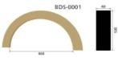 | Арочный наличник | 40*120*900 | шт. | 1 | • | 564р.
 | 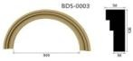 | Арочный наличник | 50*120*900 | шт. | 1 | • | 672р.

КОРОНА
 |  | Наименование продукта | Размер (мм) | Ед. | Уп-ка | Склад | Цена
 | 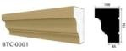 | Корона | 100*150*45 | м.п. | 38 | • | 484р.
 | 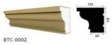 | Корона | 120*120*60 | м.п. | 38 | • | 484р.
 | 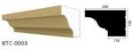 | Корона | 250*170*110 | м.п. | 12 | • | 832р.
 | 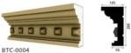 | Корона | 105*200*55 | м.п. | 28 |  | 1127р.
 | 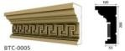 | Корона | 105*200*55 | м.п. | 28 |  | 1127р.
 | 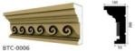 | Корона | 105*200*55 | м.п. | 28 |  | 1127р.

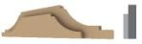

Наименование продукта
Размер (мм)
Ед.
Уп-ка
Склад
Цена

Заголовок короны
1000*230*80
шт.
20
•
1712р.

ЗАГОЛОВОК КОРОНЫ

ПОДОКОННИК
 |  | Наименование продукта | Размер (мм) | Ед. | Уп-ка | Склад | Цена
 | 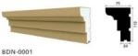 | Подоконник | 75*110*30 | м.п. | 40 | • | 376р.
 | 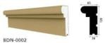 | Подоконник | 65*120*30 | м.п. | 38 | • | 324р.
 | 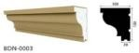 | Подоконник | 100*120*30 | м.п. | 56 | • | 432р.
 | 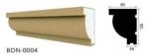 | Подоконник | 85*120*30 | м.п. | 48 | • | 404р.
 | 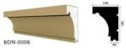 | Подоконник | 100*145*30 | м.п. | 40 | • | 470р.
 | 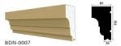 | Подоконник | 80*150*30 | м.п. | 44 | • | 432р.
 | 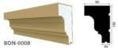 | Подоконник | 95*150*30 | м.п. | 46 | • | 484р.
 | 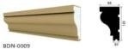 | Подоконник | 65*120*20 | м.п. | 38 | • | 338р.

НИЖНЯЯ ВСТАВКА
 |  | Наименование продукта | Размер (мм) | Ед. | Уп-ка | Склад | Цена
 | 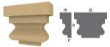 | Нижняя вставка | 70*170*25*200 | шт. | 1 | • | 360р.
 | 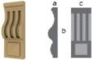 | Нижняя вставка | 60*340*120 | шт. | 24 | • | 595р.
 | 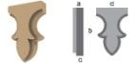 | Нижняя вставка | 60*300*40*180 | шт. | 1 | • | 398р.

КАРНИЗ
 |  | Наименование продукта | Размер (мм) | Ед. | Уп-ка | Склад | Цена
 | 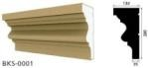 | Карниз | 130*280*35 | м.п. | 16 | • | 804р.
 | 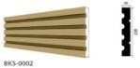 | Карниз | 35*220 | м.п. | 32 | • | 404р.
 | 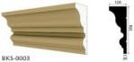 | Карниз | 120*350*20 | м.п. | 16 | • | 860р.
 | 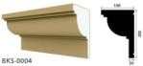 | Карниз | 190*300*30 | м.п. | 12 | • | 912р.
 | 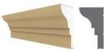 | Карниз | 160*300*40 | м.п. | 16 | • | 884р.
 | 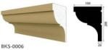 | Карниз | 150*200*20 | м.п. | 24 | • | 804р.
 | 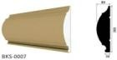 | Карниз | 80*300*30 | м.п. | 20 | • | 644р.
 | 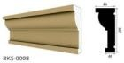 | Карниз | 80*200*40 | м.п. | 36 | • | 456р.
 | 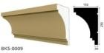 | Карниз | 150*250*20 | м.п. | 20 | • | 832р.
 | 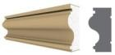 | Карниз | 95*200*65 | м.п. | 28 | • | 484р.
 | 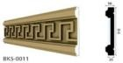 | Дизайнерский Карниз | 50*310*35 | м.п. | 26 | • | 1072р.
 | 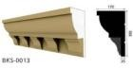 | Дизайнерский Карниз | 170*300*25 | м.п. | 12 |  | 1607р.
 | 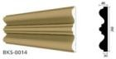 | Карниз | 45*260*20 | м.п. | 40 |  | 484р.
 | 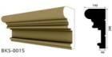 | Карниз | 140*290*40 | м.п. | 16 |  | 804р.

 | ЗАМКОВЫЙ КАМЕНЬ
 |  | Наименование продукта | Размер (мм) | Ед. | Уп-ка | Склад | Цена
 | 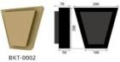 | Замковый камень | 70*50*200*100 | шт. | 96 | • | 188р.
 | 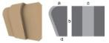 | Замковый камень | 114*200*200*50 | шт. | 1 | • | 288р.

ОПОРА
 |  | Наименование продукта | Размер (мм) | Ед. | Уп-ка | Склад | Цена
 | 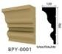 | Опора | 120*350*200 | шт. | 30 | • | 578р.
 | 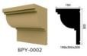 | Опора | 190*300*200 | шт. | 28 | • | 606р.
 | 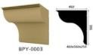 | Опора | 460*560*250 | шт. | 14 | • | 860р.
 | 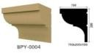 | Опора | 150*200*100 | шт. | 40 | • | 310р.
 | 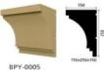 | Опора | 150*250*150 | шт. | 1 | • | 376р.
 | 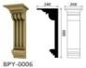 | Опора | 240*600*200 | шт. | 22 |  | 940р.
 | 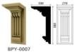 | Опора | 330*680*270 | шт. | 12 |  | 1152р.
 | 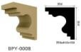 | Опора | 350*410*150 | шт. | 1 |  | 672р.
 | 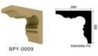 | Опора | 500*500*150 | шт. | 6 |  | 724р.
 | 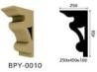 | Опора | 250*450*100 | шт. | 1 | • | 592р.

УГЛОВОЙ ПРОФИЛЬ
 |  | Наименование продукта | Размер (мм) | Ед. | Уп-ка | Склад | Цена
 | 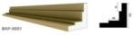 | Внутренний угловой профиль | 105*105 | м.п. | 15 | • | 362р.
 | 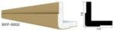 | Внешний угловой профиль | 110*110 | м.п. | 15 | • | 362р.

ПАРАПЕТНЫЙ ПРОФИЛЬ
 |  | Наименование продукта | Размер (мм) | Ед. | Уп-ка | Склад | Цена
 | 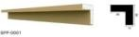 | Парапетный внутренний угловой профиль | 45*45 | м.п. | 30 | • | 150р.
 | 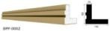 | Парапетный внешний угловой профиль | 105*110 | м.п. | 30 | • | 216р.

УГЛОВОЙ КАМЕНЬ
 |  | Наименование продукта | Размер (мм) | Ед. | Уп-ка | Склад | Цена
 |  | Угловой камень | 375*250*30 | шт. | 100 | • | 150р.
 | 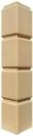 | Угловой камень | 200*200*1000 | шт. | 21 | • | 780р.
 |  | Угловой камень | 250*250*1000 | шт. | 16 | • | 849р.
 | 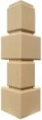 | Угловой камень | 200*300*1000 | шт. | 16 | • | 849р.
 | 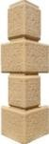 | Угловой камень | 200*300*1000 | шт. | 14 | • | 860р.

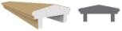

Наименование продукта
Размер (мм)
Ед.
Уп-ка
Склад
Цена

Гребень
260*120
м.п.
16
•
540р.

ГРЕБЕНЬ

КОЛОННА
 |  | Наименование продукта | Размер (мм) | Ед. | Уп-ка | Склад | Цена
 | 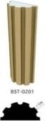 | Колонна с рустами (Полуцилиндр) | Радиус 125 | м.п. | 16 |  | 1072р.
 |  | Колонна с рустами (Полуцилиндр) | Радиус 150 | м.п. | 10 |  | 1260р.
 |  | Колонна с рустами (Полуцилиндр) | Радиус 175 | м.п. | 8 |  | 1660р.
 |  | Колонна с рустами (Полуцилиндр) | Радиус 200 | м.п. | 6 |  | 2275р.
 |  | Колонна с рустами (Полуцилиндр) | Радиус 225 | м.п. | 4 |  | 2543р.
 |  | Колонна с рустами (Полуцилиндр) | Радиус 250 | м.п. | 1 |  | 2946р.
 | 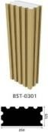 | Колонна с рустами (Полубрус) | Сторона 250 | м.п. | 12 | • | 1072р.
 |  | Колонна с рустами (Полубрус) | Сторона 300 | м.п. | 8 | • | 1260р.
 |  | Колонна с рустами (Полубрус) | Сторона 350 | м.п. | 6 |  | 1160р.
 |  | Колонна с рустами (Полубрус) | Сторона 400 | м.п. | 6 |  | 2275р.
 |  | Колонна с рустами (Полубрус) | Сторона 450 | м.п. | 1 |  | 2543р.
 |  | Колонна с рустами (Полубрус) | Сторона 500 | м.п. | 1 |  | 2946р.
 | 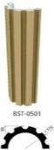 | Колонна с рустами (Полый полуцилиндр) | Радиус 125 | м.п. | 8 |  | 1180р.
 |  | Колонна с рустами (Полый полуцилиндр) | Радиус 150 | м.п. | 12 | • | 1340р.
 |  | Колонна с рустами (Полый полуцилиндр) | Радиус 175 | м.п. | 8 |  | 1740р.
 |  | Колонна с рустами (Полый полуцилиндр) | Радиус 200 | м.п. | 6 |  | 2411р.
 |  | Колонна с рустами (Полый полуцилиндр) | Радиус 225 | м.п. | 6 |  | 2679р.
 |  | Колонна с рустами (Полый полуцилиндр) | Радиус 250 | м.п. | 4 |  | 3079р.

КАПИТЕЛЬ - ОСНОВАНИЕ КОЛОННЫ
 |  | Наименование продукта | Размер (мм) | Ед. | Уп-ка | Склад | Цена
 | 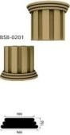 | Капитель - основание колонны (Полуцилиндр) | Радиус 125 | шт. | 4 |  | 536р.
 |  | Капитель - основание колонны (Полуцилиндр) | Радиус 150 | шт. | 1 | • | 616р.
 |  | Капитель - основание колонны (Полуцилиндр) | Радиус 175 | шт. | 1 |  | 804р.
 |  | Капитель - основание колонны (Полуцилиндр) | Радиус 200 | шт. | 6 | • | 1100р.
 |  | Капитель - основание колонны (Полуцилиндр) | Радиус 225 | шт. | 1 |  | 1232р.
 |  | Капитель - основание колонны (Полуцилиндр) | Радиус 250 | шт. | 1 |  | 1447р.
 | 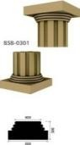 | Капитель - основание колонны с подошвой (Полуцилиндр) | Радиус 125 | шт. | 8 |  | 672р.
 |  | Капитель - основание колонны с подошвой (Полуцилиндр) | Радиус 150 | шт. | 1 |  | 752р.
 |  | Капитель - основание колонны с подошвой (Полуцилиндр) | Радиус 175 | шт. | 1 |  | 940р.
 |  | Капитель - основание колонны с подошвой (Полуцилиндр) | Радиус 200 | шт. | 1 |  | 1232р.
 |  | Капитель - основание колонны с подошвой (Полуцилиндр) | Радиус 225 | шт. | 1 |  | 1367р.
 |  | Капитель - основание колонны с подошвой (Полуцилиндр) | Радиус 250 | шт. | 1 |  | 1580р.

 | КАПИТЕЛЬ - ОСНОВАНИЕ КОЛОННЫ
 |  | Наименование продукта | Размер (мм) | Ед. | Уп-ка | Склад | Цена
 | 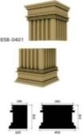 | Капитель - основание колонны (Полубрус) | Сторона 250 | шт. | 22 | • | 1072р.
 |  | Капитель - основание колонны (Полубрус) | Сторона 300 | шт. | 14 | • | 1180р.
 |  | Капитель - основание колонны (Полубрус) | Сторона 350 | шт. | 1 |  | 1340р.
 |  | Капитель - основание колонны (Полубрус) | Сторона 400 | шт. | 1 |  | 1607р.
 |  | Капитель - основание колонны (Полубрус) | Сторона 450 | шт. | 1 |  | 1740р.
 |  | Капитель - основание колонны (Полубрус) | Сторона 500 | шт. | 1 |  | 2011р.

